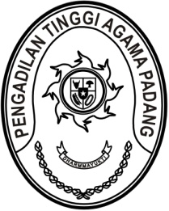
MAHKAMAH AGUNG REPUBLIK INDONESIA
DIREKTORAT JENDERAL BADAN PERADILAN AGAMA
PENGADILAN TINGGI AGAMA PADANG

Jalan By Pass KM 24, Kelurahan Batipuh Panjang, Kecamatan Koto Tangah
Kota Padang, Sumatera Barat 25179. www.pta-padang.go.id, admin@pta-padang.go.id

Nomor : Padang, 8 September 2025
Sifat : Biasa
Lampiran : -
Hal : Undangan Pembinaan

Yth.
- Kasubbag TU dan RT PTA Padang
- Staff TU dan RT PTA Padang
- Seluruh PPPK PTA Padang

Assalamu’alaikum Warahmatullahi Wabarakatuh.
Dengan ini kami mengundang Bapak/Ibu untuk mengikuti Rapat Pembinaan PPPK dan staff Tata Usaha Pengadilan Tinggi Agama Padang, yang InsyaAllah akan dilaksanakan
pada hari/Tanggal : Senin, 9 September 2025
waktu : 10.00 WIB s.d. selesai
tempat : Ruang Kabag Umum dan Keuangan
Pengadilan Tinggi Agama Padang
Demikian disampaikan, atas perhatiannya diucapkan terima kasih.
Wassalamu’alaikum Warahmatullahi Wabarakatuh.

Kabag Umum dan Keuangan Pengadilan Tinggi Agama Padang

Ismail

